Střední škola technická a řemeslná,
Nový Bydžov, Dr.M.Tyrše 112

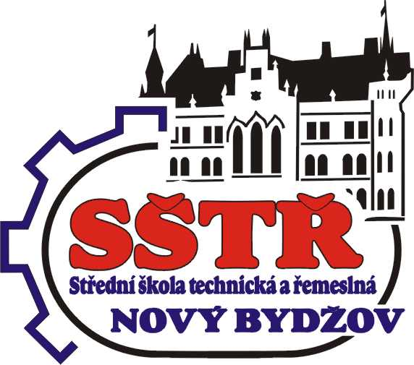

ŠKOLNÍ VZDĚLÁVACÍ PROGRAM

DIAGNOSTIK MOTOROVÝCH VOZIDEL

Obor středního vzdělání
26-57-H/01 Autoelektrikář

F
VÝUKOVÉ KURZY
V Ý U K O V É K U R Z Y Š V Ps

Název a adresa školy : Střední škola technická a řemeslná, Nový Bydžov, Dr.M.Tyrše 112
Zřizovatel : Královéhradecký kraj
Název školního vzdělávacího programu : Diagnostik motorových vozidel
Kód a název oboru vzdělání : 26-57-H/01 Autoelektrikář
Stupeň poskytovaného vzdělání : střední vzdělání s výučním listem
Délka a forma vzdělávání : 3 roky, denní studium
Platnost ŠVP : od 1.září 2015 počínaje 1.ročníkem

2.6.1 Kurzy povinné

1.KURZ F1 - MONTÁŽE AUTOALARMŮ SPOLEČNOSTI JABLOTRON
Slouží k rozšíření odborných kompetencí absolventa oboru středního vzdělání s výučním listem Autoelektrikář.
Je organizován v 3.ročníku studia na základě smlouvy o profesní spolupráci se společností Jablotron Jablonec n.N. v rámci stanoveného školení prováděnou odborným útvarem společnosti.
Žákovi je vydáno osvědčení o provedeném školení.

2.KURZ F2 - MONTÁŽE KOMPONENTŮ OSOBNÍCH AUTOMOBILŮ VYRÁBĚNÝCH SPOLEČNOSTÍ ŠKODA – AUTO MLADÁ BOLESLAV
Slouží k rozšíření odborných kompetencí absolventa oboru středního vzdělání s výučním listem Autoelektrikář, k získání dovedností v rámci výroby osobních automobilů u špičkového světového výrobce a k poznání pracovně-sociálních podmínek v rámci společnosti. .
Je organizován v 2.ročníku studia na základě smlouvy o profesní spolupráci se společností Škoda-Auto Mladá Boleslav v rámci 12-denní internátní stáže při vedení učiteli odborného výcviku školy
Není vydáváno osvědčení.

3.KURZ F3 - TECHNICKÉ NOVINKY
Slouží k rozšíření odborných kompetencí absolventa oboru středního vzdělání s výučním listem Autoelektrikář a k získání poznatků o technických novinkách u součástí osobních automobilů
Je organizován ve 2. a 3.ročníku studia.
Není vydáváno osvědčení.

4.KURZ F4 - PRAKTICKÁ PŘÍPRAVA K ZÍSKÁNÍ ŘIDIČSKÉHO OPRÁVNĚNÍ SKUPIN B, C
Slouží k rozšíření odborných kompetencí absolventa oboru středního vzdělání s výučním listem Autoelektrikář a k k získání dovedností umožňující rozšíření uplatnění absolventa na trhu práce při výkonu výrazně poddimenzované pracovní profese řidič nákladní dopravy.
Je organizován ve 3.ročníku studia na základě na základě předmětu činnosti a oprávnění Autoškoly SŠTŘ v rámci individuálního výcviku žáka v rámci plánu Autoškoly SŠTŘ.
Žákovi je vydáno řidičské oprávnění skupin B, C.

2.6.1 Kurzy volitelné

5.KURZ F5 - ZÍSKÁNÍ SVÁŘEČSKÉHO PRŮKAZU METODY ZK 135 W01
Slouží k rozšíření odborných kompetencí absolventa oboru středního vzdělání s výučním listem Autoelektrikář a k získání dovedností umožňující rozšíření uplatnění absolventa na trhu práce a při specializovaných opravách.
Je organizován ve 2.ročníku studia na základě předmětu činnosti a oprávnění Svářečské školy SŠTŘ v rámci odborného výcviku a vyučovacího předmětu technologie svařování..
Žákovi je vydán průkaz svářeče.

6.KURZ F6 - ŘIDIČ NÁKLADNÍ DOPRAVY S PROFESNÍM PRŮKAZEM ŘIDIČE
Slouží k rozšíření odborných kompetencí absolventa oboru středního vzdělání s výučním listem Autoelektrikář a k získání dovedností umožňující rozšíření uplatnění absolventa na trhu práce při výkonu výrazně poddimenzované pracovní profese řidič nákladní dopravy a na základě Směrnice EU č.59 a příslušných zákonných úprav.
Je organizován ve 2. a 3.ročníku studia v rámci předpokladu získání řidičského oprávnění skupiny C a E na základě předmětu činnosti a oprávnění Školícího střediska řidičů SŠTŘ a Autoškoly SŠTŘ a odborné kvalifikace učitelů školy a smluvních partnerů Česmad Bohemia, CS Cargo a Autoškola Efekt v rámci přípravy v zařazeném vyučovacím předmětu Technologie řízení silničních motorových vozidel, v časovém bloku v disponibilním týdnu nebo v návaznosti na ukončení studia.
Žákovi je vydáno osvědčení a v případě absolvování zkoušek ve smyslu zákona č.247/2000 Sb. v platném znění profesní průkaz řidiče. Žák může získat osvědčení o absolvování školení v systému ADR a při obsluze digitálních tachografů.

2.6.2 Kurzy nepovinné

7.KURZ F7 – OSVĚDČENÍ OBSLUHY VYSOKOZDVIŽNÝCH VOZÍKŮ
Slouží k rozšíření odborných kompetencí absolventa oboru středního vzdělání s výučním listem Autoelektrikář a k získání dovedností umožňující rozšíření uplatnění absolventa na trhu práce.
Je organizován ve 2.ročníku studia na základě předmětu činnosti a oprávnění školy a odborné kvalifikace učitelů školy a smluvních partnerů v rámci přípravy v časovém bloku v disponibilním týdnu.
Žákovi je vydáno osvědčení.

8.KURZ F8 - ZÍSKÁNÍ RIDIČSKÉHO OPRÁVNĚNÍ SKUPINY E
Slouží k rozšíření odborných kompetencí absolventa oboru středního vzdělání s výučním listem Autoelektrikář a k získání dovedností umožňující rozšíření uplatnění absolventa na trhu práce při výkonu výrazně poddimenzované pracovní profese řidič nákladní dopravy.
Je organizován ve 3.ročníku studia po získání řidičského oprávnění skupiny C na základě předmětu činnosti a oprávnění Autoškoly SŠTŘ v rámci odborného výcviku v časovém bloku v disponibilním týdnu.
Žákovi je vydáno řidičské oprávnění skupiny E.

